**Salvelsen og dens dobbelte betydning**

* Begravelsen der venter efter Jesu død, som altså forudsiges her.
* Messias = en konge indsættes rituelt ved en salvelse af hovedet.

**Nadveren (aftensmåltid)**

* Indstiftes som ritual af Jesus selv skærtorsdag aften.
  + Kirken (protestantiske kirke) har to sakramenter (hellige ritualer)
    - Nadveren & dåben
* Nadver: Jesu legeme og blod
  + Brød & Vin
    - 🡪 symboler
    - 🡪 del = helhed 🡪 del i stærk mana (kraft)
    - Spiser du brødet og drikker vinen, får du del i Jesu legeme og blod.
    - At mindes Jesu offer gøres til et kirkeligt ritual.
    - Man udfører ritualet for at mindes, hvad Jesus har gjort på korset.

**Pagt**

* Det Gamle Testamente indeholder Guds pagt med jøderne. Nu udvides pagten til alle mennesker (NY PAGT) og gælder universelt.

**Påsken som højtid i jødedommen og i kristendommen**

* Jødernes største højtid, som således også bliver de kristnes.
  + Jesu død og offer finder sted i påsken: I teksten ser vi en kobling mellem GT (gammel pagt) & NT (ny pagt), hvor myterne forbindes.
  + Under påsken mindes jøderne deres udvandring fra Egypten og vredens engel
    - Slagt et lam, undgå englens vrede (reference til myte fra GT)
  + Jesus bliver et offerlam (sammenligning med påskelam)
    - Symbolik: Jesu blod og hans offer sker for at frelse mennesket.
    - NB. Menneskesønnen er messias = frelseren (Jfr. Daniels Bog, kap. 7).
* Julen er måske den største årlige højtid og begivenhed for de kristne – men påsken er den vigtigste, fordi den er en påmindelse om Jesu offer, korsfæstelse og opstandelse.
  + Julen er også blevet kommerciel og mindre religiøs

**Personer i teksten**

* Peter / Simon Peter
  + Jesu bedste ven
  + Fornægter Jesus 3 gange (hanen galer to gange)
  + Historisk set bliver Peter den første pave i kristendommen, nemlig i Rom.
* Judas Iskariot
  + Forråder Jesus til både jøderne og romerne.
  + Judas = var han mon zelot, spørger historikere? 🡪 En zelot er en modstander af romerne. Er Judas mon skuffet over, at Jesus ikke kritiserer romerne nok? Jesus matcher ikke zeloternes forestilling om en stærk messias.
* Barabbas
  + Røver & morder, fængslet af romerne pga. oprør.
  + Bar–abbas = søn af sin far (hans navn har en symbolsk betydning).
  + Barbarras kan være en litterær konstruktion i evangeliet. Pointen er, at han fungerer som Jesu diametrale modsætning.
* Jesus Kristus
  + Frelseren.
  + Søn af sin far, nemlig Gud.
  + Kristus = latinsk version af ’kristos’ (oldgræsk), den salvede, Messias.

**Korsfæstelse**

* Romersk straf
  + Israel besat af romerne – Pontius Polatus (guvernør i Israel)
* Kun romerne kunne straffe med dødsdom, fordi de havde den reelle magt i Israel.
* Jøderne fremstilles som ”the bad guys” i teksten, ikke romerne. Det var farligt at anklage romerne på Jesu tid. Det ved vi pga. kristenforfølgelser under Kejser Nero, mv.
  + Jøderne får dømt Jesus som blasfemiker (han siger, at han er Guds søn).
  + Ifølge jøderne er det gudsbespottelse og overtrædelse af monoteisme at kalde sig selv for guddommelig.

**Kristendommens lære/dogmatik**

* Jesus er Guds søn & Gud & 100% menneske på samme tid (to-naturlæren, som er et af kristendommens paradokser: hvordan kan man være Gud og menneske samtidig?).
* Jesus lader sig ofre helt frivilligt (jfr. Esajas’ Bog, kap. 53)
* Han tager folkets synder på sig som et sonoffer (at sone/betale for nogens synd).

**Kristendommens lære opsummeret i denne mytiske fremstilling**

* **Problemmyte:**
  + Menneskets problem er, at vi er syndere adskilt fra Gud (Syndefaldet i Edens Have).
* **Løsningsmyte:**
  + Gud bliver menneske i form af Jesus (inkarnationslæren) for at ofte sig selv for mennesket.
  + Jesus (korset) er den eneste, der bygger bro mellem Gud og menneskene
    - Offersituation
      * KAOS 🡪 KOSMOS

Menneske

Gud

Synd

**Jesus dør langfredag 🡪 han genopstår søndag**

* Søndag er en helligdag, fordi det er her Jesus genopstår (Jødedommen 🡪 Lørdag = Sabbat).
* Uden Jesu død og opstandelse (myte) er der intet fundament for kristendommen.
* Myten om **Jesu død og opstandelse** kaldes ”**den kristne grundmyte**”.
* Jesu opstandelse er bevis på Guds nåde og tilgivelse af mennesket.
* Kristne skal TRO på denne NÅDE og tilgivelse for at modtage frelsen.
* Kristendommens **soteriologi** (frelseslære) handler altså om at **modtage Guds tilgivelse** som en gave. Det koster intet. Jesus har betalt prisen for mennesket.
* Markus Evangeliet, kap. 16 indeholder missionsbefalingen: De kristne skal formidle det gode budskab om Jesus videre til andre.

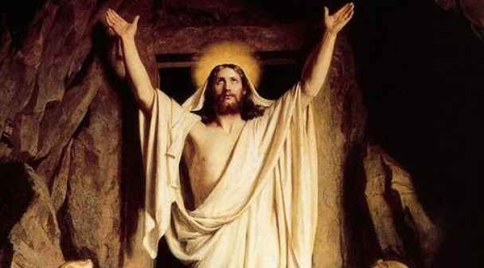

**Afsluttende refleksion:**

Hvor ville kristendommen som religion være i dag, hvis fortællingen/myten om Jesu død og opstandelse ikke havde været en del af dens dogmatik?

Kan man forestille sig kristendommen uden denne grundmyte?

I så fald, hvilken type kristendom ville der så være tale om?